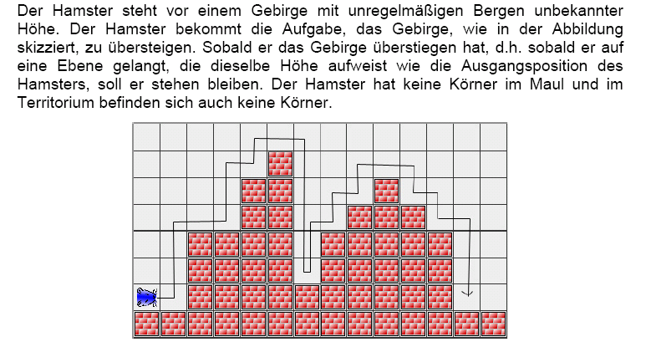
Aufgabe 1:
Aufgabe 2:
Der Hamster steht mit Blickrichtung Ost in der linken oberen Ecke eines rechteckigen geschlossenen Raumes ohne innere Mauern. Auf den einzelnen Kacheln des Raumes können beliebig viele Körner liegen. Der Hamster soll die Kachel mit den meisten Körnern suchen und diese fressen.
Aufgabe 3:
Schauen Sie sich die folgende (unendliche) Zahlenfolge an:
1, 2, 3, 4, 5, 4, 3, 2, 3, 4, 5, 6, 5, 4, 3, 4, 5, 6, 7, 6, 5, ...
Schreiben Sie ein Java-Programm, das die Zahlenfolge auf den Bildschirm ausgibt.
Aufgabe 4: Schreibe ein JAVA Programm mit grafischer Oberfläche.
Es sollen unterschiedliche gleichseitige Vielecke in ein Fenster gemalt werden können. ( z.b. gleichseitiges Dreieck, Viereck, Fünfeck, usw. )
Angegeben werden können sollen : Die Anzahl der Ecken, die Länge der einzelnen Kanten, und die Position des n-Ecks auf der Zeichenfläche.
Auch ein Button, um die Zeichenfläche wieder in den Ursprungszustand zu bringen (ohne Figuren) soll vorhanden sein.
Aufgabe 5: ( Simulation)
Motivation: In eine Stadt wird eine ansteckende Krankheit (z.B. Influenza) eingeschleppt. Was passiert? Entsteht eine Epidemie oder erlischt die Infektion? Wie entwickelt sich der Krankenstand; welches ist sein höchster Wert und wann wird dieser erreicht? Wie viele Personen werden irgendwann einmal von der Krankheit betroffen worden sein? Es ist ein mathematisches Modell zu entwerfen und für plausible Daten auf dem Computer zu erproben!
Modell: Dazu wird die Bevölkerung in drei Klassen eingeteilt. Es sei
- •
xt die Anzahl der zum Zeitpunkt t noch Gesunden, aber für die Krankheit Anfälligen
•
yt die Anzahl der zum Zeitpunkt t Erkrankten und damit Ansteckenden sowie
•
zt die Anzahl der zum Zeitpunkt t aus dem Krankheitsgeschehen Ausgeschiedenen, der Immunen (Genesene, Isolierte oder Tote)

Wir nehmen an, dass die Gesamtbevölkerungszahl n konstant ist (es gibt also keine Geburten und keine Zu- oder Abwanderungen); zu jedem Zeitpunkt t gilt damit:
xt + yt + zt = n
Es finden zweierlei Übergänge statt: Infektionen und Immunisierungen. Erstere machen aus Gesunden Kranke, letztere aus Kranken Immune. Wir betrachten den Prozess zu diskreten Zeitpunkten; Zeiteinheit sei die Dauer, innerhalb der ein infektiös Erkrankter die Krankheit weiterverbreiten kann (bei der Influenza A im Mittel etwa zwei Tage).
Der Infektionsvorgang lässt sich durch folgende Gleichung beschreiben:
xt+1 – xt = -a * xt * yt (a > 0)
d.h. die Abnahme der Zahl der Gesunden in der Periode (t, t+1) ist zur Anzahl der Gesunden und zur Anzahl der Kranken proportional; der Parameter a heißt Infektionsrate.
Den Immunisierungsvorgang beschreiben wir durch die Gleichung
zt+1 – zt = b * yt (0 < b <= 1)
d.h. die Zunahme der Immunen in der Periode (t, t+1) ist zur Anzahl der Kranken proportional.; der Parameter b heißt Immunisierungsrate.
Die drei Gleichungen beschreiben den Prozess vollständig; bei gegebenen Werten für a und b und bei gegebenen Anfangswerten x0, y0 und z0 lassen sich alle folgenden Werte berechnen.
Aufgabe: Schreiben Sie ein Java-Programm, das zunächst die Infektionsrate, die Immunisierungsrate und die Anfangswerte für die Gesunden und die Kranken von der Tastatur einliest. Anschließend soll das Programm 60 Zeiteinheiten simulieren und zu jeder Zeiteinheit die Anzahl der Kranken auf den Bildschirm ausgeben. Außerdem soll sich das Programm den höchsten Krankheitsstand merken und diesen Wert im Anschluss an die 60 Zeiteinheiten ebenfalls auf dem Bildschirm ausgeben.
Test: Testen Sie Ihr Programm. Gute Testwerte sind bspw. eine Infektionsrate von 0.0003, eine Immunisierungsrate von 0.06, eine Anfangszahl von 1590 Gesunden und eine Anfangszahl von 10 Kranken.

